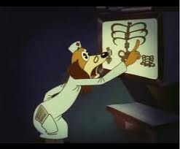

**Следуйте дальше правилам нашим. Закаляться всем!**

**Закаливание детей с раннего возраста позволяет укрепить**

**защитные силы организма и активно противостоять**

**туберкулезной инфекции.**

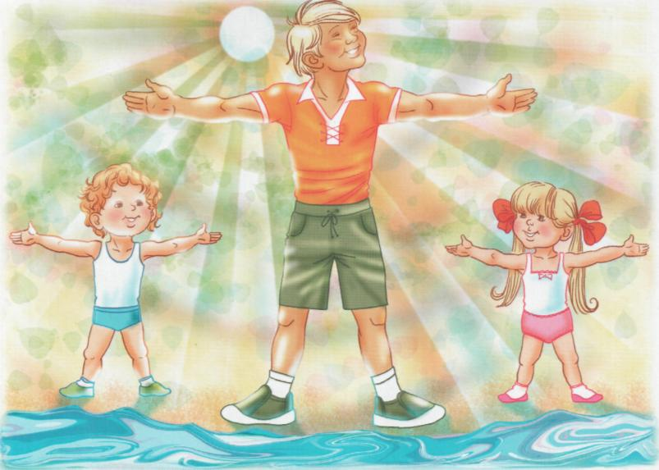





Профилактика

туберкулёза

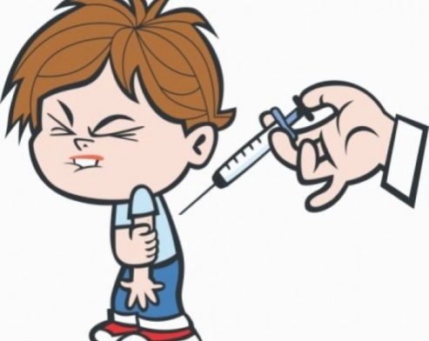**Первое правило для всех –делай прививку с малых лет!**

1. 1. БЦЖ в роддоме
2. 2. БЦЖ в 7 лет
3. 3. Туберкулиновая проба манту

ставится ежегодно.

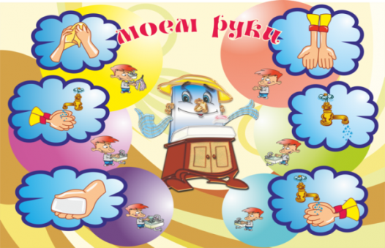

**Второе правило гласит.**

**Руки мой придя домой**

**и всегда перед едой!**

На дверных ручках,

на лестничных перилах,

на поручнях в транспорте,

на деньгах живут миллионы

бактерий, в том числе

и туберкулезная палочка.

**Третье правило такое, очень нужное, простое. С пылью боритесь везде и всегда, чтоб не постигла всех вас беда.**

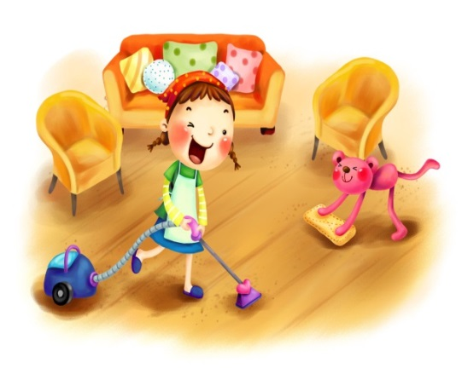

При высыхании мокроты больного туберкулезная палочка остается жизнедеятельной. В пыли может жить около года. Попадая с пылью

в дыхательные пути, вызывает заболевание.

**А с четвёртым не шути! Молоко ты кипяти.Сырое мясо не есть,**

**молоко сырое не пить.**

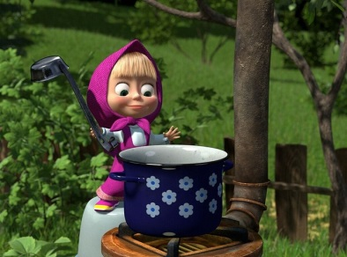

Туберкулезная полочка с продуктами питания от больного животного может попасть к человеку в желудок

и вызвать заболевание туберкулезом.

**Пятое запомни… Стой!C:\Users\alex\Desktop\туберкулёз\3.10.gif**

**Береги детей, если рядом больной.**

Туберкулезная палочка при чихании и кашле разносится в радиуседвух метров.

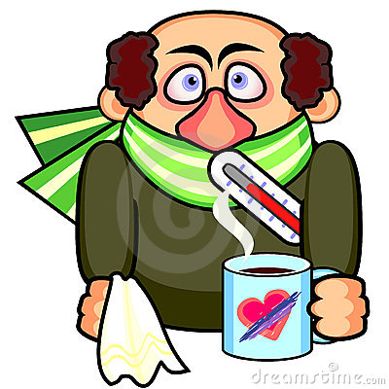

**А шестое правило вот, какое!**

**Ты прошел обследование? А те, кто рядом с тобой?**Ежегодное флюорографическое обследование позволяет выявить заболевание на ранней стадии, когда оно еще не опасно для окружающих, особенно детей.